**Metodología Kanban**

**Tablero Kanban:** [**https://trello.com/b/34i1LkL2/proyecto-el-antojo**](https://trello.com/b/34i1LkL2/proyecto-el-antojo)

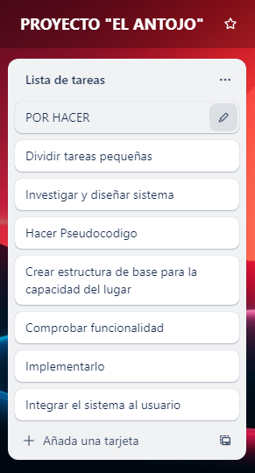 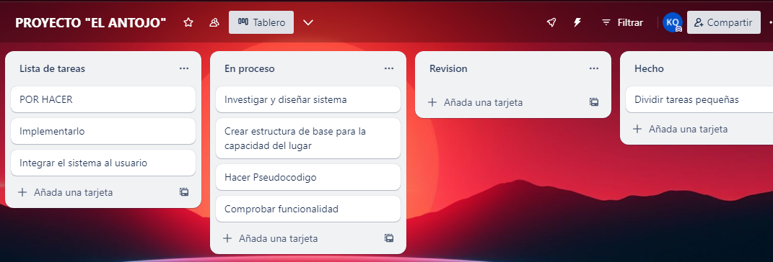

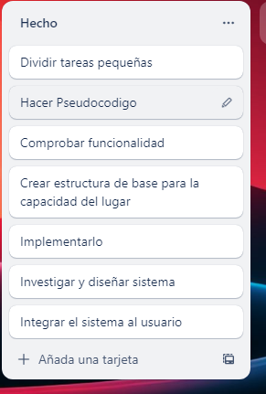

**Flujo de Trabajo:**

* Colocamos en la columna “Por Hacer” las tareas para empezar el proyecto
* Una vez repartidas las tareas, vamos moviendo a la columna “En Proceso”
* Al completar esta tarea, pasamos a la columna de “Revisión”
* Una vez aprobadas y revisadas las pasamos a la columna “Echo”.

**Seguimiento:**  
Iremos actualizando el tablero Kanban regularmente, asegurándonos de que refleje el progreso. Crearemos una columna “Stop” para indicar las tareas que estan trabadas.